
Zarząd Powiatu w Kamieniu Pomorskim
ogłasza trzeci przetarg ustny nieograniczony
na sprzedaż nieruchomości niezabudowanej położonej w Wisełce
Gmina Wolin Powiat Kamieński, woj. zachodniopomorskie

Podstawa prawna: art. 25b, art. 37 ust. 1, art. 38 ust. 1 i 2 , art. 39 ust. 1, art. 40 ust. 1 pkt. 1 oraz art. 67 ust. 2 pkt. 2 ustawy z dnia 21 sierpnia 1997 roku o gospodarce nieruchomościami (Dz.U.2010 Nr 102 poz. 651 j.t. ze zmianami) oraz Rozporządzeniem Rady Ministrów z dnia 14 września 2004 roku w sprawie sposobu i trybu przeprowadzania przetargów oraz rokowań na zbycie nieruchomości (Dz. U. z 2004 r. Nr 2007, poz. 2108)

I. W SKŁAD NIERUCHOMOŚCI PRZEZNACZONEJ DO SPRZEDAŻY WCHODZI:
NR EWIDENCYJNY  NIERUCHOMOŚCI/POWIERZCHNIA | OZNACZENIE KSIĘGI WIECZYSTEJ | CENA  NIERUCHOMOŚCI | WYSOKOŚĆ WADIUM | FORMA ZBYCIA
dz. nr 194/11 o powierzchni 0,1004 ha  udział w wysokości 6733/40400 w działce  nr 194/7 o pow. 0,0404 ha  i udział w wysokości 10967/65800 w działce 194/12 o pow. 0,0658ha  (droga dojazdowa) | SZ1K/00026271/3  SZ1K/0028562/4  SZ1K/00028563/1 | 115.000,00 zł  Do ceny sprzedaży ustalonej w wyniku  przetargu doliczony zostanie podatek Vat w wysokości 23% | 5.800,00 zł | własność
Minimalne postąpienie - 1 % ceny wywoławczej, z zaokrągleniem w górę do pełnych dziesiątek złotych.

II. DANE DOTYCZĄCE NIERUCHOMOŚCI
Nieruchomość położona w północnej części miejscowości Wisełka znajduje się w pobliżu Domu Dziecka w Wisełce w odległości 10 km od Międzyzdrojów oraz 500 m od morza. Działki otoczone są kompleksem leśnym Wolińskiego Parku Narodowego. W pobliżu działek znajdują się przyłącza wod-kan oraz enn. Na działkach rosną drzewa gatunku dębu, klonu, buka, brzozy i sosny zwyczajnej. Dojazd do działki z ulicy Leśnej poprzez dz. nr 194/7 i 194/12. Nieruchomość znajduje się w strefie ochrony Natura 2000 Wolin Uznam PLH 320019.Nieruchomość nie posiada uzbrojenia. Nieruchomość stanowiąca przedmiot przetargu nie jest obciążona ograniczonymi prawami rzeczowymi i nie ma przeszkód prawnych w rozporządzaniu nimi.
Przeznaczenie w planie miejscowym : dla nieruchomości brak jest obowiązującego planu zagospodarowania przestrzennego. W studium uwarunkowań i kierunków zagospodarowania przestrzennego gminy Wolin uchwalonym Uchwałą nr XL/418/2006 Rady Gminy w Wolinie z dnia 20.10.2006 r. nieruchomość leży na terenie pod zabudowę mieszkalno-usługową
Na sprzedaż przedmiotowej nieruchomości ogłoszono na dzień 19 marca 2012 roku pierwszy przetarg, na dzień 11 czerwca 2012 roku drugi przetarg, który zakończył się wynikiem negatywnym.

III. TERMIN PRZETARGU

PRZETARG ODBĘDZIE SIĘ DNIA 23 SIERPNIA 2012 ROKU O GODZINIE 10.00
W SIEDZIBIE STAROSTWA POWIATOWEGO W KAMIENIU POMORSKIM UL. WOLIŃSKA 7B
(SALA KONFERENCYJNA)

IV. WARUNKI PRZETARGU
Warunkiem przystąpienia do przetargu jest:
1.Wpłacenie wadium w wysokości 5.800,00 zł w terminie do dnia 20 sierpnia 2012 roku (włącznie)
przelewem na konto Starostwa: Bank Spółdzielczy w Wolinie Filia w Kamieniu Pomorskim Nr 31 9393 000000015929
2000 0090 lub w kasie urzędu. Za datę wpłaty wadium uznaje się dzień wpływu środków na wskazany powyżej
rachunek bankowy. Wpłacając wadium należy wyraźnie zaznaczyć na jaką nieruchomość dokonana jest wpłata.
2. Stawienie się osobiście na przetargu lub ustanowienia pełnomocnika.
3. Przedłożeniu Komisji Przetargowej w dniu przetargu następujących dokumentów:
a) w przypadku udziału pełnomocnika – przedłożeniu oryginału odpisu pełnomocnictwa, małżonkowie oboje biorą udział w rokowaniach osobiście lub okazując pełnomocnictwo drugiego małżonka,
b) dowodu tożsamości osoby uczestniczącej w przetargu,
c) pisemnego oświadczenia o zapoznaniu się z ogłoszeniem o przetargu, warunkach przetargu i przyjęciu ich bez zastrzeżeń wraz z podaniem nr konta, na które zostanie zwrócone wadium, w przypadku nie wygrania przetargu,
d) aktualnego odpisu właściwego rejestru wystawionego nie wcześniej niż 6 miesięcy przed dniem przetargu w przypadku osób prawnych lub jednostek organizacyjnych.

IV. ZAKOŃCZENIE PRZETARGU

Osobie, która wygra przetarg na poczet ceny sprzedaży zalicza się wadium, a w przypadku uchylenia się przez tę osobę od podpisania umowy sprzedaży, wadium przepada. Uczestnikom, którzy nie wygrają przetargu wadium zostanie zwrócone w przeciągu 3 dni. Nabywca nieruchomości zobowiązuje się wpłacić kwotę osiągnięta w przetargu na konto Starostwa Powiatowego lub w Kasie Urzędu przed zawarciem aktu notarialnego.
Sprzedający najpóźniej w ciągu 21 dni od dnia zamknięcia przetargu zawiadomi nabywcę o miejscu i terminie zawarcia umowy sprzedaży.

V. MOŻLIWOŚĆ WNIESIENIA SKARGI

Na czynności związane z przeprowadzeniem przetargu uczestnik przetargu może złożyć skargę do Zarządu Powiatu w Kamieniu Pomorskim w terminie 7 dni od dnia ogłoszenia przetargu. Zarząd Powiatu może uznać skargę za zasadną i nakazać powtórzenie czynności przetargowych lub unieważnić przetarg lub uznać skargę za bezzasadną.

VI. DODATKOWE INFORMACJE

Z chwilą wygrania przetargu przez Spółkę z o.o. przed podpisaniem aktu notarialnego należy dostarczyć uchwałę Walnego Zgromadzenia Wspólników w sprawie nabycia przedmiotowej nieruchomości oraz listę Wspólników Spółki z o.o.. Niedostarczenie dokumentów będzie skutkowało unieważnieniem przetargu oraz przepadkiem wadium.
Osoby będące cudzoziemcami w rozumieniu ustawy z dnia 24 marca 1920 roku o nabywaniu nieruchomości przez cudzoziemców, zobowiązane są przed zawarciem umowy notarialnej do uzyskania zezwolenia ministra właściwego do spraw wewnętrznych na nabycie nieruchomości będącej przedmiotem niniejszego ogłoszenia.
Dodatkowe informacje o nieruchomości i warunkach przetargu można uzyskać w pokoju nr 18b w budynku Starostwa Powiatowego w Kamieniu Pomorskim ul. Wolińska 7b pod nr tel. 91 38 23 927 bądź na stronie internetowej Starostwa Powiatowego tj. www.bip.powiatkamienski.pl w kolumnie przetargi Wydziału Gospodarki Mieniem Powiatu i Skarbu Państwa.
Wszelkie koszty związane ze sprzedażą (notarialne, sądowe, geodezyjne – wskazania granic działki), ponosi nabywca.
Zarząd Powiatu zastrzega sobie prawo odwołania i unieważnienia przetargu. Informacja oraz przyczyna odwołania przetargu zostanie podana do publicznej wiadomości (art. 38 ust. 4 ustawy z dnia 21 sierpnia 1997 roku o gospodarce nieruchomościami - t.j. Dz.U. z 2004 r. Nr 261 poz. 2603 ze zmianami)

Przewodniczący Zarządu

Beata Kiryluk

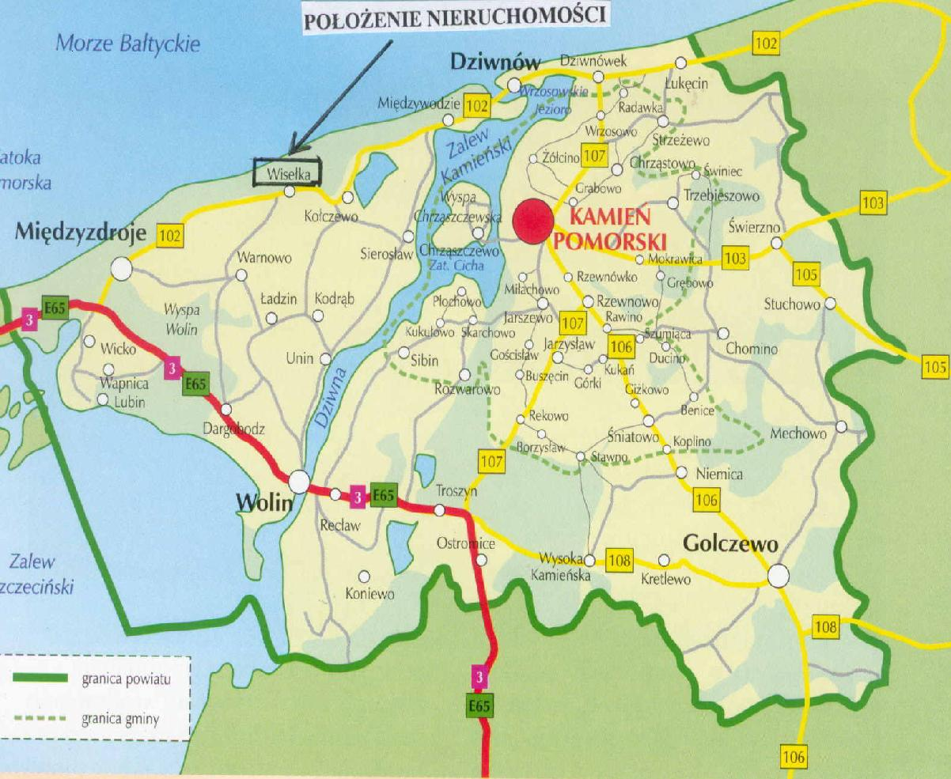

MAPA NIERUCHOMOŚCI
